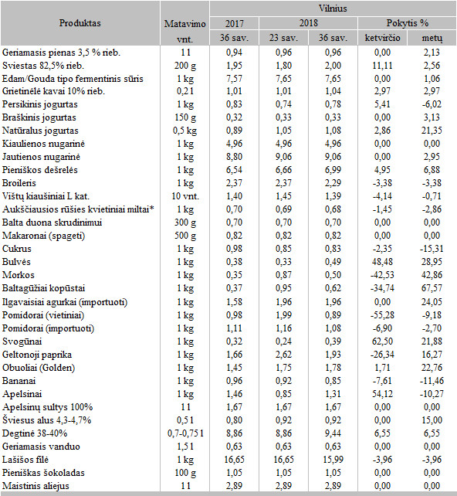

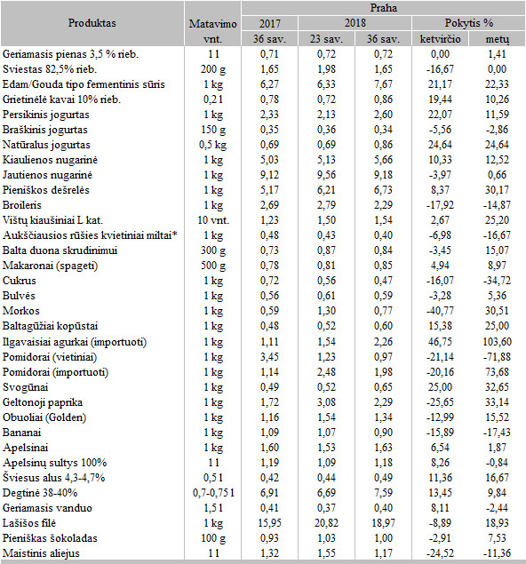

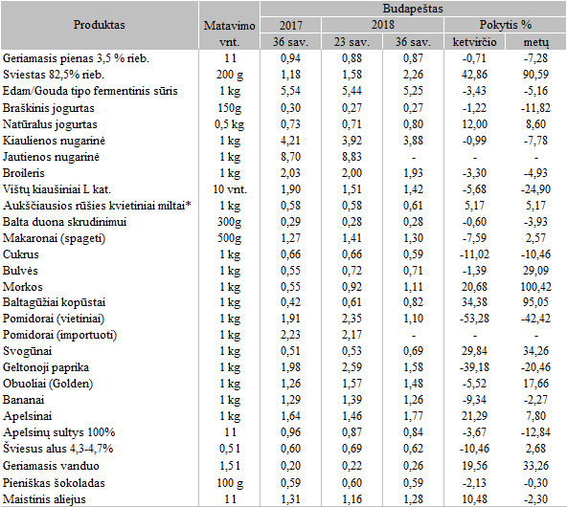

* 2 kg pakuotė  
Pastaba: maisto produktų mažmeninė kaina atskirose šalyse skaičiuota nacionalinę valiutą išreiškiant eurais.

Šaltinis: ŽŪIKVC (LŽŪMPRIS)  
Parengė G. Žižiūnaitė, tel. (8 37) 39 70 78

[2018-10-02](https://www.vic.lt/zumpris/2018/10/02/2018-10-02-mazmenines-maisto-produktu-kainos-kai-kuriose-es-saliu-sostinese-2017-m-36-sav-2018-m-36-sav-eur/)

[Mažmeninės rinkos užsienio sektorius](https://www.vic.lt/zumpris/category/mazmenines-rinkos-sektorius/mazmenines-rinkos-uzsienio-sektorius/)